**Biểu mẩu và qui định:**

**BM17:**

|  |
| --- |
| **Thông tin nhà cung cấp**  Mã nhà cung cấp:                                                                Địa chỉ:  Tên nhà cung cấp:                                                               Số điện thoại:  Email: |

**QĐ17: Địa chỉ ,Số điện thoại phải hợp lệ và không để trống**

**BM18:**

|  |
| --- |
| **Tìm kiếm thông tin nhà cung cấp**  Mã nhà cung cấp:  Tên nhà cung cấp: |

**QĐ18: Mã nhà cung cấp và tên nhà cung cấp phải tồn tại trong hệ thống quản lý nhà cung cấp**

**Sơ đồ tổng quát chức năng ( BFD).**

**Sơ đồ DFD mức 1:**

**- Quản lý nhà cung cấp:**

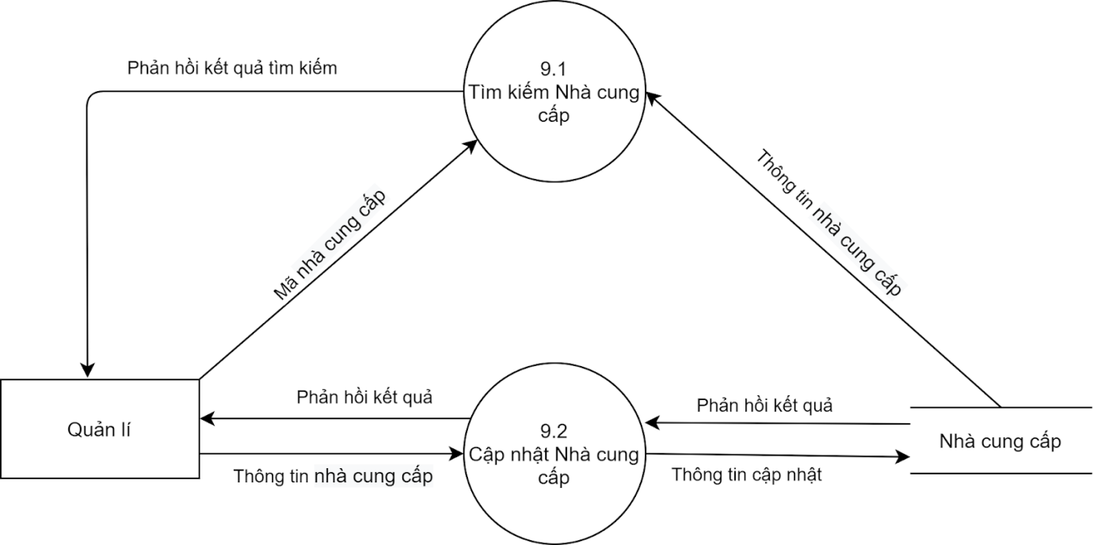

**DFD sơ đồ tổng quát từng chức năng. (Dựa trên số chức năng của Activity Bar Chart).**

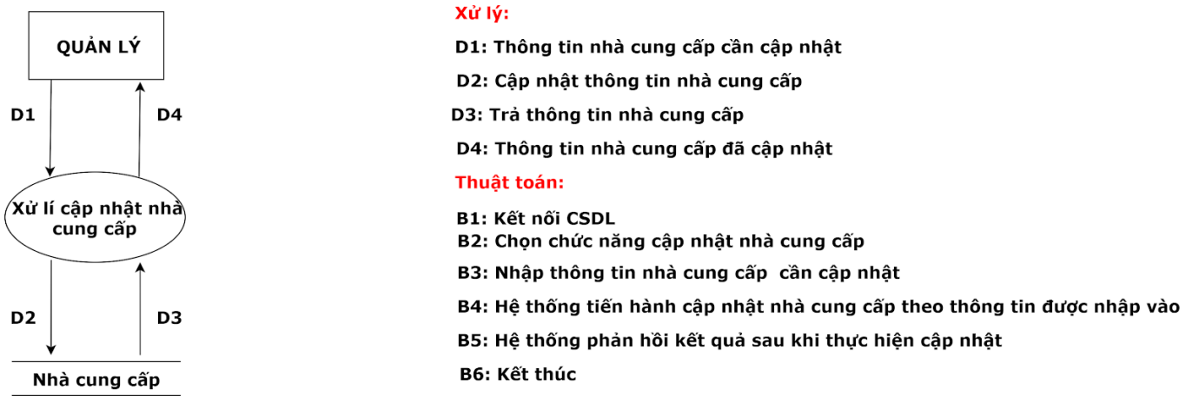

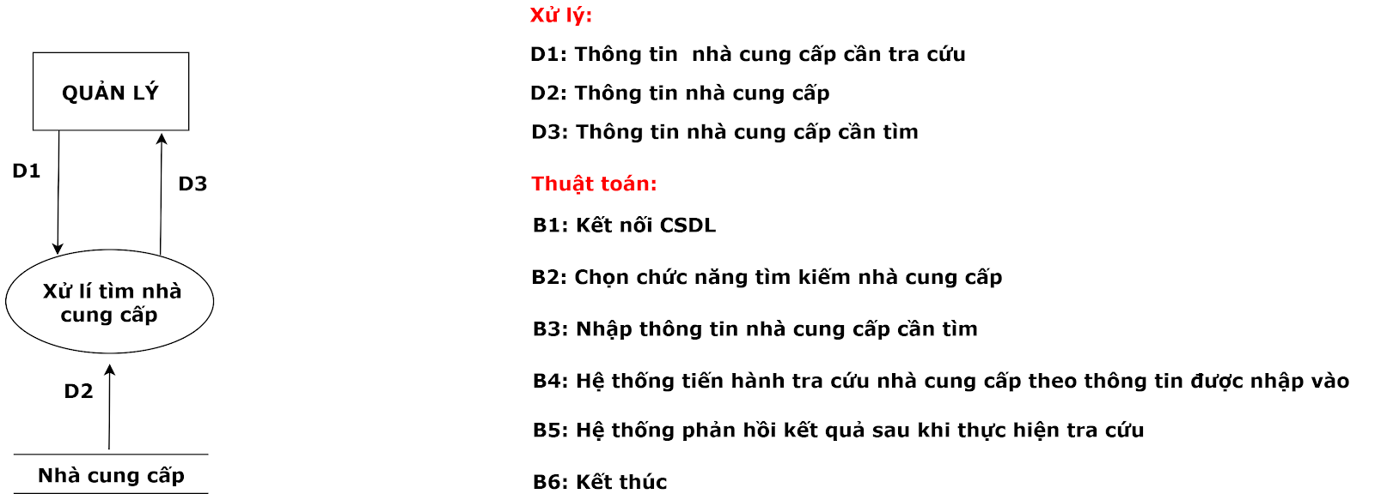

**Diagrams. (Sequence, Activity, State Machine, v.v)**

**Biểu đồ tuần tự:**

**Cập nhật nhà cung cấp**

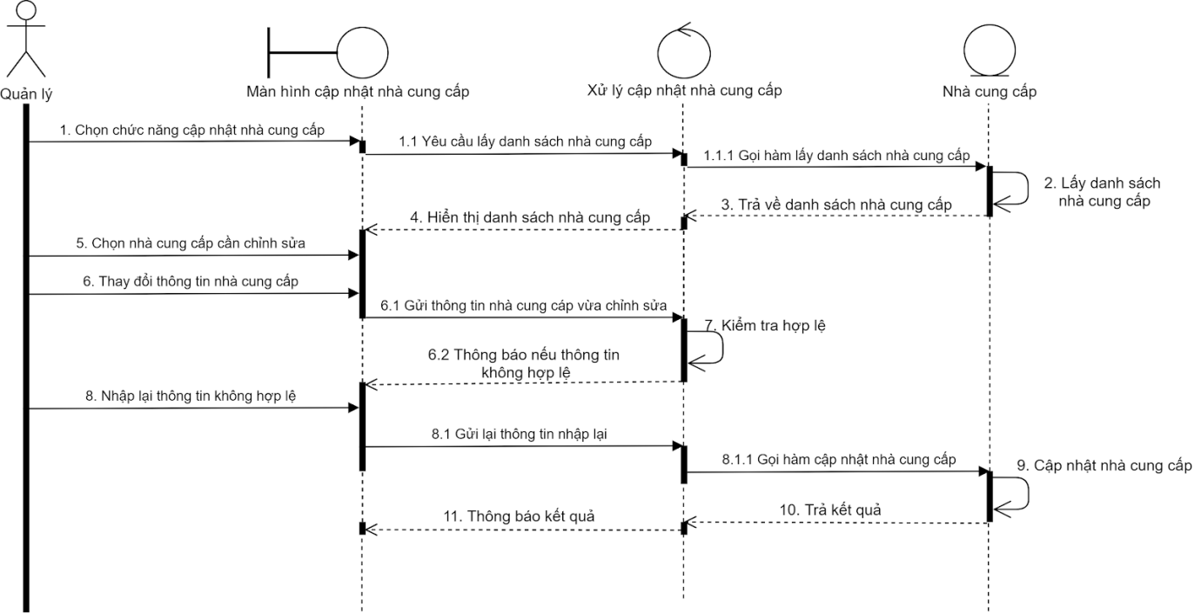

**Tìm kiếm nhà cung cấp**

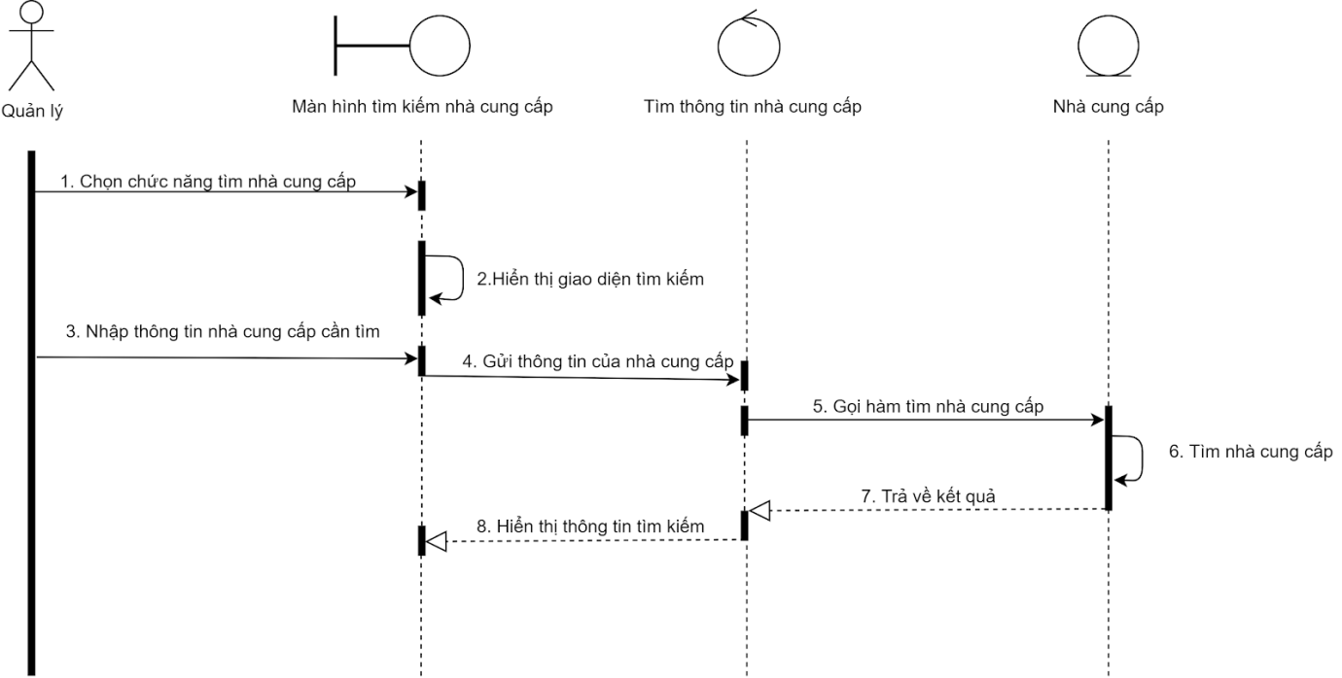

**Biểu đồ hoạt động:**

**Cập nhật nhà cung cấp**

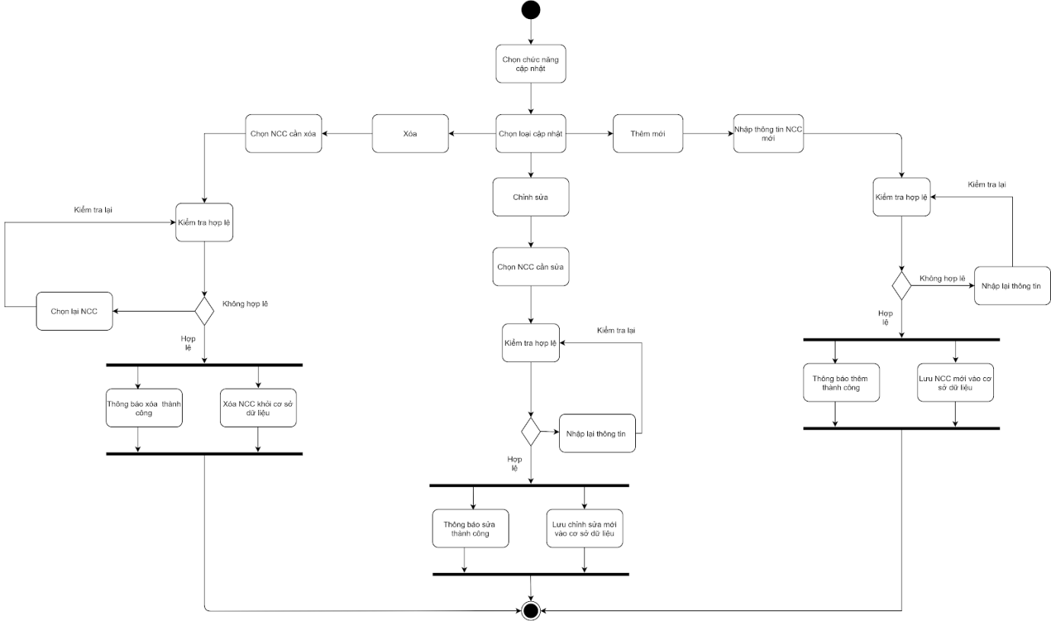

**Tìm kiếm nhà cung cấp**

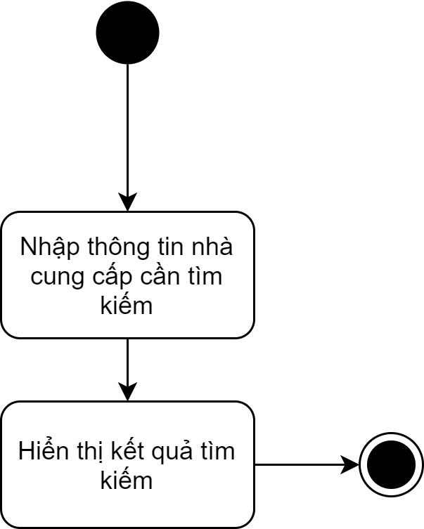

**Giao diện (Các giao diện được thiết kế - Bao gồm giao diện prototype, các bảng biểu)**

**Quản lý nhà cung cấp:**

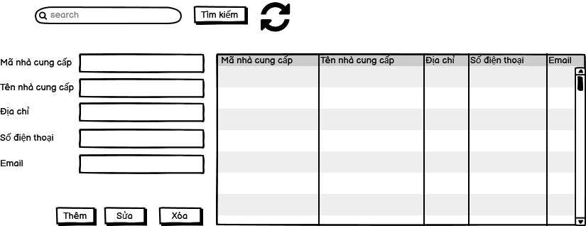

**DANH SÁCH CÁC BIẾN CỐ**

|  |  |  |
| --- | --- | --- |
| **STT** | **ĐIỀU KIỆN KÍCH HOẠT** | **XỬ LÝ** |
| 1 | Khởi động màn hình | Màn hình hiển thị phần nhập thông tin, bảng hiển thị thông tin và các nút điều khiển |
| 2 | Nhập Mã nhà cung cấp và nhấn Tìm kiếm | Bảng hiển thị sẽ hiển thị các kết quả trùng khớp |
| 3 | Nhấn nút Refresh | Các ô nhập liệu sẽ được xóa trắng |
| 4 | Nhập thông tin và nhấn Thêm | Dữ liệu sẽ được thêm mới và bảng sẽ hiển thị lại thông tin bao gồm thông tin mới |
| 5 | Nhấp chọn một dòng thông tin trong bảng | Hiển thị các thông tin đã chọn lên các ô nhập liệu |
| 6 | Sửa thông tin đã được hiển thị trên ô nhập liệu và nhấn Sửa | Dữ liệu sẽ được sửa và bảng sẽ hiển thị lại thông tin bao gồm thông tin mới |
| 7 | Nhấn nút Xóa | Dữ liệu sẽ được xóa và bảng sẽ hiển thị lại thông tin |

**Xử lý (Các bảng mô tả xử lý) (Các bảng biểu)**

**Quản lý Nhà cung cấp :**

|  |  |  |  |  |  |
| --- | --- | --- | --- | --- | --- |
| STT | Hàm | Tham số | Kiểu trả về | Thuật giải | Ghi chú |
| 1 | Thêm nhà cung cấp | Mã nhà cung cấp, Tên nhà cung cấp | Boolean | Null | Thêm nhà cung cấp csdl |
| 2 | Sửa nhà cung cấp |  | Boolean | Null | Sửa thông tin nhà cung cấp |
| 3 | Xóa nhà cung cấp | Mã nhà cung cấp | Boolean | Null | Xoá nhà cung cấp khỏi csdl |
| 4 | Tìm kiếm tài khoản | Mã nhà cung cấp, Tên nhà cung cấp | Object/Null | Null | Tìm kiếm nhà cung cấp theo tham số |